보고서



과목명 | 리눅스 기초 | 담당교수 | 이승광
학 번 | 32233421 | 전 공 | 리눅스 기초
이 름 | 이은지 | 제 출 일 | 2025.06.18

라즈베리파이 텔레그램 봇

내용
1. 서론 3
2. 시스템 구성 및 작동 원리 3
2.1 하드웨어 구성 3
2.2 작동 흐름 3
3. 코드 설명 4
3.1 모듈 임포트 4
3.2 핀 번호 및 GPIO 설정 4
3.3 전역 변수 및 텔레그램 봇 객체 4
3.2 거리 측정 함수 5
3.3 사진 측정함수 5
3.4 LED깜빡임 함수 6
3.4 자동 감지 함수 6
3.5 /start 시작 함수 7
3.6 택트 스위치 클릭 시 경고모드 해제 7
3.7 메인함수 7
3.8 종료 처리 8
4. 구현 중 겪었던 문제와 해결 방안 8
5. 결론 9

1. 서론
최근 IoT 기술의 발전으로 실시간 모니터링 시스템이 다양한 분야에 활용되고 있으며 특히 범죄 예방을 위한 사람의 움직임 감지 및 자동 알림 시스템에 대한 수요가 증가하고 있다. 본 시스템인 ‘라즈베리파이 초음파 센서 기반 접근 감지 경고 알리미 시스템’은 자취방 침입이나 중요한 물건 보호와 같은 상황에서, 라즈베리파이를 활용하여 실시간으로 감시할 수 없을까 하는 궁금증에서 출발하였다. 초음파 센서를 통해 일정 거리 이내로 사람이나 물체가 접근하면 이를 감지하고, 사용자가 원격으로 확인할 수 있도록 알림을 전송한다. 단순히 접근 사실만 알려주는 것에 그치지 않고, 카메라를 통해 실제로 무엇이 접근했는지를 함께 확인할 수 있도록 기능을 확장하였다. 또한 대부분의 접근은 위협이 아닐 수 있으므로, 스위치를 통해 경고 모드와 경고등(LED)을 해제할 수 있는 기능도 추가하였다. 본 보고서에서는 이 시스템의 구성과 작동 흐름, 주요 코드 설명, 구현 과정에서의 문제와 해결방안 등을 다룬다.

2. 시스템 구성 및 작동 원리

2.1 하드웨어 구성
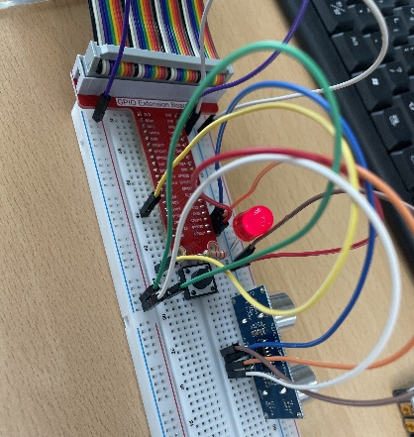
본 시스템의 하드웨어는 초음파 거리 센서(HC-SR04)의 TRIG를 GPIO20번 핀에 연결하고 ECHO를 GPIO16번 핀에 연결하였다. LED는 경고 모드 시 깜빡임 표시용으로, GPIO6번 핀에 연결하였다. 택트 스위치는 켜진 경고 모드 해제용으로, GPIO21번 핀에 연결하였다. 그리고 라즈베리파이 4B의 GPIO핀에 외부장치 연결을 위해 40핀의 플랫 케이블, T자형 GPIO 확장보드, 브레드보드를 활용하였다.

2.2 작동 흐름
본 시스템은 초음파 센서와 라즈베리파이 카메라 모듈, LED, 택트 스위치를
이용해 물체의 접근을 실시간으로 감지하고, 위험 상황 발생 시 사용자에게 Telegram메시지를 자동 전송하는 감시 시스템이다. 시스템 작동 흐름은
다음과 같다.
시스템이 시작되면 텔레그램 봇이 활성화되고 사용자가 /start명령어를 입력하면 현재 거리를 측정해 사용자에게 전송한다. 이 시점부터 시스템은 대기상태이고, 경고 모드가 해제된 상태에서
주변 거리를 지속적으로 측정한다. 백그라운드에서는 감시용 스레드가 실행되어 초음파 센서가 0.5초 간격으로 거리를 측정한다.
감시 스레드는 0.5초마다 받아오는 거리정보가 50cm이하일 경우, 경고모드가 켜진다.
또한 텔레그램으로 현재 거리 정보를 전송하고, 카메라를 통해 촬영한 사진을 함께 전송한다.
동시에 LED가 0.5초 간격으로 깜빡인다.
이미 경고 모드일 경우, 사용자에게 이미 경고 모드임을 메시지로 알린다.
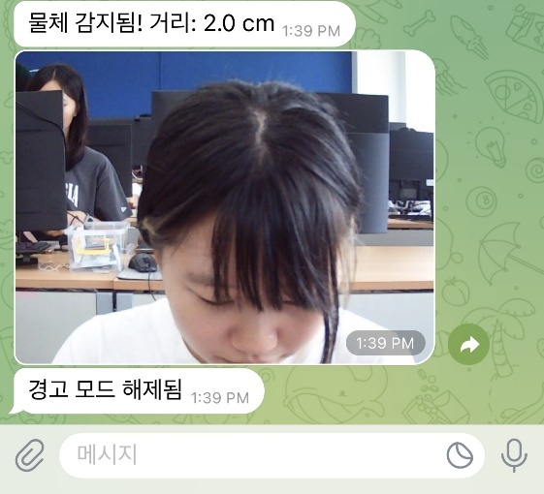
라즈베리파이에 연결된 택트 스위치를 누르면 경고모드가 해제된다. 이때 LED가 꺼지고, 텔레그램을 통해 경고모드가 해제되었다는 것을 사용자에게 알린다.

3. 코드 설명

3.1 모듈 임포트
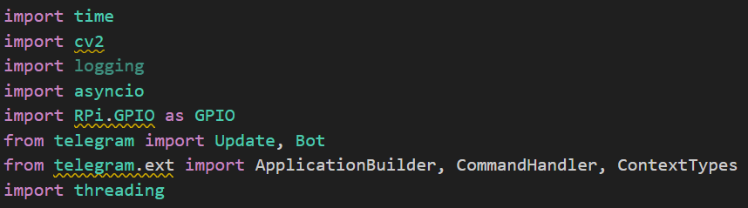
초음파 센서, 버튼, LED 제어를 위한 Raspberry Pi 전용 GPIO 제어 모듈과 비동기 처리를 위한 asyncio, 사진 촬영용 OpenCV, Telegram 봇 제어 모듈을 임포트한다. 여러 작업(거리 측정, 메시지 전송, LED 깜빡임 등)을 동시에 수행해야 하기 때문에 threading과 asyncio를 함께 사용한다.

3.2 핀 번호 및 GPIO 설정
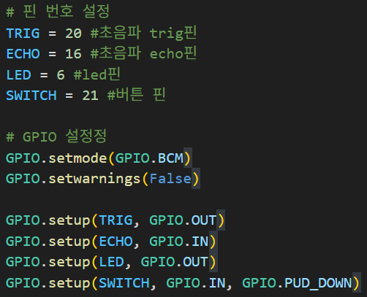
Raspberry Pi의 BCM 모드로 핀을 설정하고, 초음파 센서의 송신부(TRIG)와 수신부(ECHO), LED, 버튼을 각각 GPIO20, 16, 6, 21번 핀으로 설정후 입출력을 설정한다.

3.3 전역 변수 및 텔레그램 봇 객체
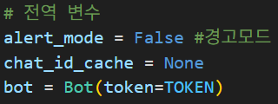

경고 모드를 나타내는 alert_mode 전역변수를 False로 선언하고, 봇이 메시지를 보낼 사용자 ID를 저장하는 chat_id_cache 또한 전역변수로 선언한다. 그리고 텔레그램 봇 객체를 선언한다.

3.2 거리 측정 함수
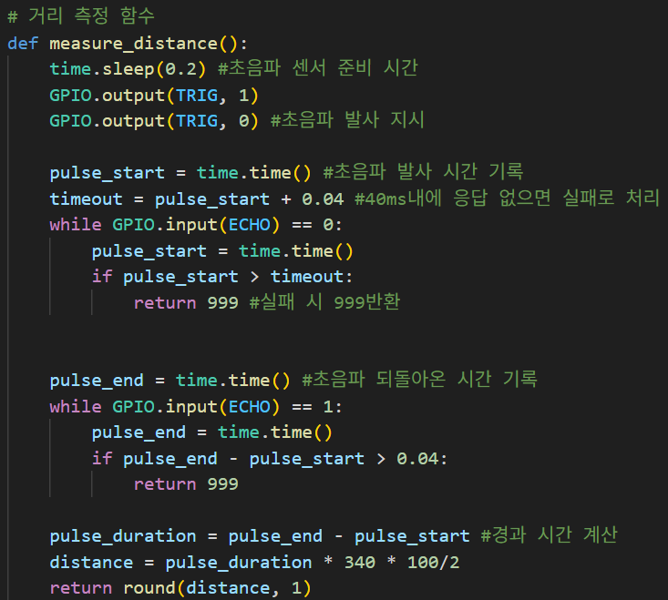
초음파 센서로부터 거리를 측정하는 함수이다. Trig핀에 1와 0을 출력해 초음파 발사를 지시한다. 초음파가 발사된 시간과 되돌아온 시간을 pulse_start와 pulse_end에 기록한다. 이 초음파가 목표물에 반사되어 되돌아오는 시간(pulse_duration)을 계산하여 공식에 따라 거리로 변환한다. 만약 반사파가 일정 시간 이내에 도착하지 않으면 999를 반환한다.

3.3 사진 측정함수

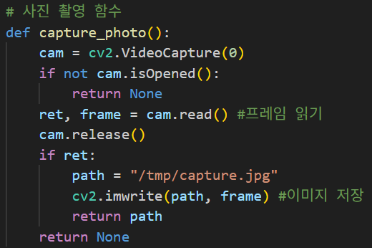
VideoCapture객체를 생성하여 read()로 프레임을 읽는다. release()로 cam을 해제하고,
이후 프레임이 제대로 읽어졌다면 /tmp경로를 path로 선언하고 path에 frame을 저장한다.
그리고 path를 반환한다.

3.4 LED깜빡임 함수
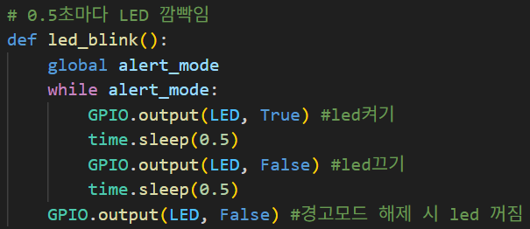

전역 변수 alert_mode가 true일 때 led를 켜고, 0.5초 쉬고 led를 끄는 과정을 반복하여 0.5초마다 led가 반복적으로 켜고 꺼진다. 경고모드가 꺼지면 led또한 꺼진다.

3.4 자동 감지 함수
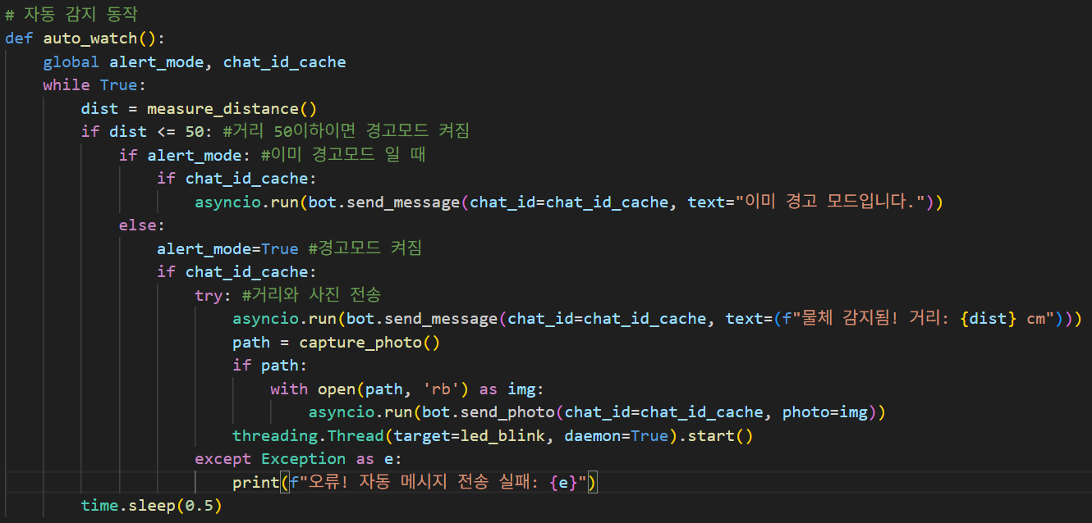
auto_watch() 함수는 초음파 센서를 이용해 실시간으로 거리를 측정하고 사물이나 사람이 일정 거리 이내로 접근하면 이를 감지해 사용자에게 자동으로 알림을 보내는 자동 감지 함수다. 무한 루프를 통해 주기적으로 거리를 측정하여 감지된 거리가 50cm 이하일 경우 경고 모드를 켠다. 경고 모드는 중복 실행을 방지하기 위해 한 번 켜지면 다시 켜지지 않도록 구성되어 있으며 이미 경고 모드인 경우에는 "이미 경고 모드입니다."라는 메시지를 텔레그램 사용자에게 전송한다.
만약 경고 모드가 꺼진 상태에서 새로운 50cm이하의 접근이 감지되면, 시스템은 경고 모드를 활성화한 후 거리 정보를 포함한 경고 메시지를 사용자에게 보낸다. 이어 capture_photo()로 촬영된 사진을 텔레그램을 통해 전송하였다. 여기서 메시지를 보내기 위해 asyncio.run()을 사용하였다. asyncio.run()은 비동기 함수(bot.send_message(), bot.send_photo())를 동기 코드 안에서 실행하기 위해 사용하는 함수이다. auto_watch()함수는 일반 적인 동기 함수인데, 텔레그램 메시지 전송 함수들은 비동기(async)함수로 정의되어 있어 바로 호출할 수 없다. 그렇기에 asyncio.run()을 사용하여 비동기 함수인 메시지 함수를 동기환경에서 실행하여 메시지를 보낼 수 있게 하였다.

3.5 /start 시작 함수

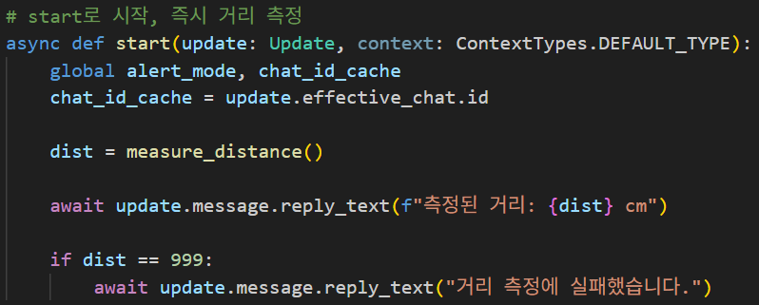

start함수를 비동기(async)으로 정의한다. cache_id_cache에 사용자가 /start를 보낸 채팅방의 ID를 저장한다. 이후 초음파 감지 시 자동 메시지를 보낼 때 이 ID를 사용해 해당 사용자에게 알림을 보낸다. 사용자가 /start명령어를 입력하면 measure_distance()를 이용해 현재 물체와의 거리를 측정해 텔레그램 메시지로 보낸다. 거리측정에 실패한 경우 999가 반환되도록 했기 때문에 dist가 999가련 거리 측정에 실패했다는 메시지를 보낸다.

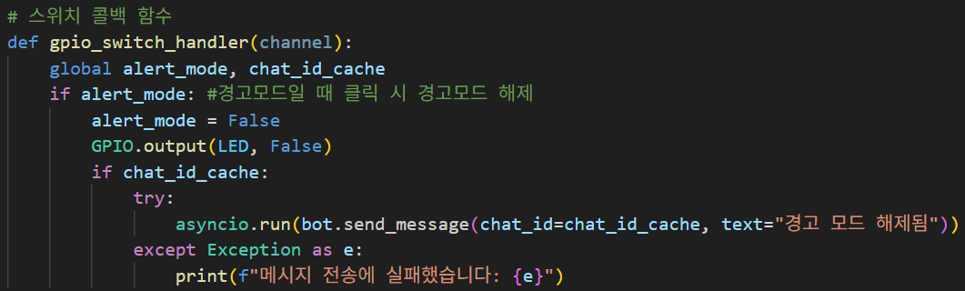
3.6 택트 스위치 클릭 시 경고모드 해제
사용자가 스위치를 누르면 인터럽트가 발생해 이 함수가 실행된다. 현재 경고모드인 경우 경고 모드를 False로 설정해 경고모드를 해제한다. 또한 경고 모드가 해제됐다는 것을 사용자에게 메시지로 알린다. 메시지 전송에 실패한 경우, 메시지 전송에 실패했다는 문구를 출력한다.

3.7 메인함수
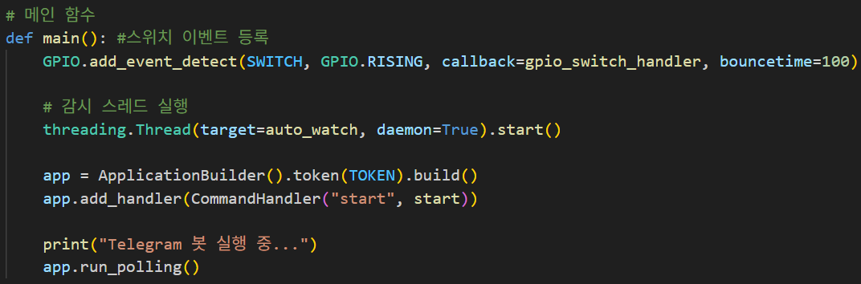
add_event_detect()를 이용해 택트 스위치가 눌렸을 때 경고모드를 해제 하는 함수인 gpio_switch_handler를
콜백함수로 정의한다. 그리고 별도의 감시 스레드를 생성해 auto_watch()함수를 실행시킨다. auto_watch()는 초음파 센서로 물체 접근을 계속 감시하며 조건이 맞으면 사용자에게 메시지를 보내는 역할을 한다. daemon=True로 메인 프로그램이 종료되면 스레드 또한 자동으로 종료되게 설정한다. 이후 텔레그램 봇 애플리케이션을 생성한다.
add_handler로 사용자가 텔레그램 채팅창에 /start명령어를 입력하면 start()함수가 실행되도록 한다. 이후 텔레그램 봇 실행 중이라는 문구를 출력해 봇이 실행되었음을 사용자에게 명시한다. app.run_polling으로 봇이 지속적으로 텔레그램 서버와 통신한다. 사용자의 명령어 입력을 실시간으로 감지해 처리하고, 종료 전까지 계속 실행된다.

3.8 종료 처리
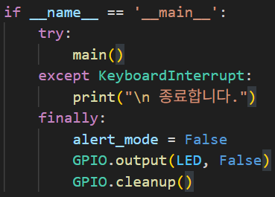

Ctrl+C와 같은 키보드 인터럽트가 발생하면 종료합니다.라는 문구와 함게 안전하게 프로그램을 종료하고,
GPIO.cleanup()으로 모든 GPIO핀 설정을 초기화 한다.

4. 구현 중 겪었던 문제와 해결 방안
초음파 센서로 접근을 감지하고, 경고 모드가 켜진 후 텔레그램을 통해 사용자에게 거리정보와 사진을 전송한다. 그 이후 스위치를 누르면 해제가 되었다는 메시지를 사용자에게 보내게 구성하였다. 그러나 사용자에게 거리정보와 사진은 전송하지만 스위치를 누르면 와야하는 해제 메시지가 전송되지 않는 문제가 발생하였다.
둘의 무슨 차이가 있는지 확인해보니, 초기에는 전송되는 메시지의 함수는 async def로 정의된 비동기 함수 내부에서 작동하고 메시지 전송이 await로 처리되어 정상적으로 실행되고 있었다. 그러나 전송되지 않는 경고 해제 메시지는 일반 함수 내부에서 비동기 메서드를 직접 호출하고 있어 전송되지 않은 것이었다. 이는 python-telegram-bot라이브러리에서 제공하는 메시지 전송 메서드들이 비동기 함수로 구성되어 있기 때문이고 비동기 함수는 반드시 await를 통해 실행되거나, 동기 코드에서는 asyncio.run()을 통해 명시적으로 실행해야 한다는 것을 알게 되었다. 이후 자동 감지 기능 도입을 위해 거리와 사진 전송을 비동기가 아닌 auto_watch()함수에 포함시키게 되면서 이 메시지들에도 asyncio.run()을 적용하였다.
데모를 제출할 때에는 /start 명령어를 보낼 때만 초음파 센서가 동작하여 거리를 측정하고, 경고 모드를 활성화하는 방식이었다. 그러나 이 방식은 명령어를 보낼 때만의 거리만 확인할 수 있기 때문에 실시간으로 물체의 접근 여부를 감지하기가 어려워 실시간 자동화 감지 시스템이라는 초기의 목적과는 거리가 있었다. 또한 사용자가 직접 명령을 입력해야만 작동할 수 있기 때문에 편의성 측면에서도 어려움이 있었다.
이것을 개선하기 위해 초음파 센서가 자동으로 주기적으로 거리를 측정하여 특정 거리 이하로 물체 접근 시, 자동으로 경고모드로 전환되도록 하였다. 이때 실시간 감지를 위해 별도의 스레드(auto_watch)에서 거리 측정 함수를 0.5초 간격으로 반복 실행하여 경고 모드가 켜지면 LED와 사진 촬영, 텔레그램 메시지라는 일련의 동작이 수행되도록 하였다. 이렇게 자동 감지 기능을 도입하여, 사용자가 매번 명령어를 보내지 않아도 자동으로 위험 사항에 빠르게 대응할 수 있는 구조로 해결할 수 있었다.

5. 결론
초음파 센서를 이용해 자동으로 물체를 감지하고, 텔레그램 봇을 통해 실시간으로 경고를 전달하는 시스템을 구현하였다. 초기에는 수동 명령으로만 거리를 측정할 수 있었지만, 감시 스레드를 활용한 자동 감지 기능을 추가함으로써 사용자 편의성과 기능성을 높일 수 있었다. 배운 것이나, 사용 가능한 센서 종류가 많지 않아 초음파 감지 센서, 카메라, LED, 스위치 등으로 제한된 시스템을 만들 수밖에 없었지만 기능을 최대한 활용하고 자동 경고 기능까지 구현해본 점은 의미있었다. 다만 더 다양한 센서나 장치를 사용할 수 있었다면 움직임, 얼굴 인식등으로 더 정교한 감지 시스템도 만들어보고 싶다는 생각이 들었다.

